Выпуск № 12 (37) февраль 2015
Киёвская СОШ
Светофорчик

Гололедица – это лед или слой снега, утрамбованный до твердого состояния, который образует скользкую поверхность. Гололедица возникает там, где перед заморозками стояла вода, или там, где вследствие движения транспорта либо большого количества пешеходов выпавший снег уплотняется. Чаще всего это происходит на проезжей части дорог и тротуарах.
С наступлением весны значительно увеличивается количество уличных травм, связанных с гололёдом: ушибы, вывихи и переломы. По данным медиков, в такие дни количество пострадавших увеличивается в 2 раза.

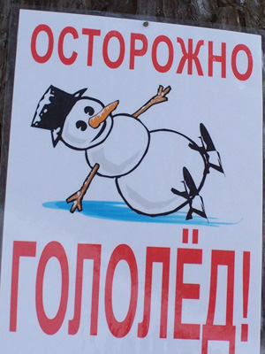

Сделано в школьном ПРЕСС-ЦЕНТРЕ ДШО «Ровесник»

Чтобы не попасть в число пострадавших, надо выполнять следующие правила:
• Обратите внимание на свою обувь: подберите нескользящую обувь с подошвой на микропористой основе. Модницам рекомендовано отказаться от высоких каблуков.
• Смотрите себе под ноги, старайтесь обходить опасные места. Если ледяную «лужу» обойти невозможно, то передвигайтесь по ней, как лыжник, небольшими скользящими шажками.
• Будьте предельно внимательным на проезжей части дороге: не торопитесь, и тем более не бегите.
• Старайтесь обходить все места с наклонной поверхностью.
• Наступать следует на всю подошву, ноги слегка расслабить в коленях.
• Руки по возможности должны быть свободны, старайтесь не носить тяжелые сумки, не держите руки в карманах — это увеличивает вероятность падения.
• Если Вы поскользнулись, присядьте, чтобы снизить высоту падения. В момент падения постарайтесь сгруппироваться, и, перекатившись, смягчить удар о землю. Не пытайтесь спасти вещи, которые несёте в руках. Не торопитесь подняться, осмотрите себя, нет ли травм, попросите прохожих людей помочь тебе.

Петренко Людмила Валентиновна,
руководитель кружка «Азбука
дорожного движения»

